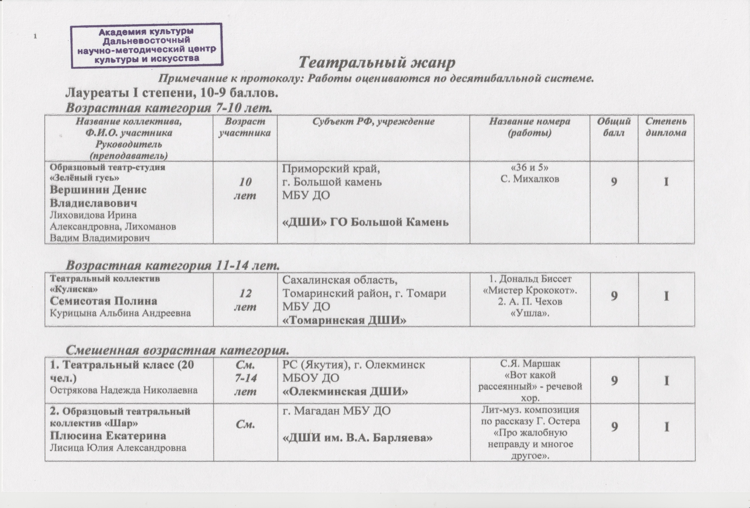
Лауреаты II степени, 8-9 баллов.
Возрастная категория 7-10 лет.
Название коллектива, Ф.И.О. участника. Руководитель  (преподаватель) | Возраст участника | Субъект РФ, учреждение | Название номера  (работы) | Общий  балл | Степень диплома
1. Фоменко Диана  Колесникова Елена Васильевна | 10  лет | Приморский кр. Яковлевский р-н, с. Яковлевка  МБУ ДО  «Яковлевский ДДТ» | Стихотворение «Годы молодые я твои найду», автор Дора Хайкина. | 8 | II
2. Любительское театральное детское объединение «От упражнения к спектаклю» Серафимович Анастасия  Будина Ольга Геннадьевна | 10  лет | Приморский кр.  Партизанский р-н,  с. Владимиро-Александровское  МБОУ ДО «РЦДТ» | Мария Лукашкина «Собака с ужасной репутацией». | 7 | II

Возрастная категория 11-14 лет.
1. Обр. театр-студия «Зелёный гусь» Шитова Софья Викторовна  Лиховидова Ирина Александровна, Лихоманов Вадим Владимирович | 11  лет | Приморский край,  г. Большой Камень,  МБУ ДО  «ДШИ» ГО Большой Камень | Саша чёрный «Дневник Фокса Микки» (отрывок). | 8 | II
2. Обр. театр-студия «Зелёный гусь» Твердохлеб Анастасия Михайловна  Лиховидова Ирина Александровна, Лихоманов Вадим Владимирович | 11  лет | Приморский край,  г. Большой Камень, МБУ ДО  «ДШИ» ГО Большой Камень | «География всмятку»  Б. Заходер. | 7 | II
3. Любительское театральное детское объединение  «От упражнения к спектаклю» Нагорная Ольга  Будина Ольга Геннадьевна | 12  лет | Приморский кр.  Партизанский р-н,  с. Владимиро-Александровское  МБОУ ДО «РЦДТ» | Сергей Георгиев  «Таня + Саша». | 8 | II

Возрастная категория 15-18 лет.
Театральный коллектив «Кулиска»  Ильичёва Яна  Курицына Альбина Андреевна | 17  лет | Сахалинская обл.  Томаринский р-н, г. Томари  МБУ ДО «Томаринская ДШИ» | 1. А. Чехов «Размазня».  2. И. Теффи «Шляпка». | 7 | II

Смешенная возрастная категория.
1. Отделение «Искусство театра»  Праскова-Шушарина  Татьяна Леонидовна | См.  7-15  лет | Хабаровский кр. р.п. Охотск,  МКОУ ДОД  «ДШИ р.п. Охотск» | В. Панорилов «Как блин и оладушка в гости к солнцу ходили». | 8 | II
2. Обр. театральный коллектив «ШАР» Дуэт:  Макарова Ксения,  Дейнега Семён  Лисица Юлия Александровна | См. | г. Магадан, МБУ ДО  «ДШИ им. В.А. Барляева» | Лит-муз. композиция  «Это кино» по стихотворению  Ю. Левитанского «Кинематограф». | 8 | II
3. Обр. театральный коллектив «ШАР» Козьменко Ульяна  Лисица Юлия Александровна | См. | г. Магадан, МБУ ДО  «ДШИ им. В.А. Барляева» | Лит-муз. композиция по мотивам произведения Л. Кэрролла «Алиса в Зазеркалье» из м/ф «Алиса в Зазеркалье». | 7 | II

Лауреаты III степени, 6-7 баллов.
Возрастная категория 7-10 лет.
Название коллектива,  Ф.И.О. участника.  Руководитель  (преподаватель) | Возраст участника | Субъект РФ, учреждение | Название номера  (работы) | Общий  балл | Степень диплома
1. Обр. театр-студия «Зелёный гусь» Лысенко Анна  Лиховидова Ирина Александровна, Лихоманов Вадим Владимирович | 8  лет | Приморский край,  г. Большой Камень,  МБУ ДО  «ДШИ» ГО Большой Камень | «Цирк Принтинпрам»  Б. Заходер. | 6 | III
2. Дробышинец Валентин  Колесникова Елена Васильевна | 9  лет | Приморский кр. Яковлевский р-н, с. Яковлевка  МБУ ДО  «Яковлевский ДДТ» | Стихотворение «Обида»,  автор Мошковская Эмма. | 6 | III
3. Обр. театр-студия «Зелёный гусь» Слаутин Артём Денисович  Лиховидова Ирина Александровна, Лихоманов Вадим Владимирович | 10  лет | Приморский край,  г. Большой Камень,  МБУ ДО  «ДШИ» ГО Большой Камень | «Серёжа учит уроки»  А. Барто. | 6 | III
4. Кузьмин Богдан Алексеевич  Шамрикова Анна Валерьевна | 10  лет | Сахалинская обл.  Тымовский р-н,  п.г.т. Тымовское,  МБУ ДО  «ДШИ п.г.т. Тымовское» | В. Драгунский отрывок из рассказа «Тайное становится явным». | 6 | III

Возрастная категория 11-14 лет.
1. Сыроватский Евгений  Владыкина Елена Геннадьевна | 11  лет | Сахалинская обл.  г. Поронайск, МБОУ ДО  «ДШИ г.Поронайска» | Т. Петросян, рассказ «Записка». | 5 | III
2. Обр. театр-студия «Зелёный гусь» Леонова Ангелина Константиновна  Лиховидова Ирина Александровна, Лихоманов Вадим Владимирович | 12  лет | Приморский край,  г. Большой Камень,  МБУ ДО  «ДШИ» ГО Большой Камень | «Злая собака»  К. Журавлёв. | 5 | III

Возрастная категория 15-18 лет.
1. Волокитина Арина Валерьевна  Сметанина Наталья Михайловна | 15  лет | Камчатский кр. г. Вилючинск,  МБУ ДО  «ЦРТДиЮ» | «Экзамен» Тэффи. | 6 | III

Смешенная возрастная категория.
1. Театральное от-е «ДШИ»  Федотова Светлана Анатольевна | См.  7-12  лет | Сахалинская обл.  Поронайский р-н,  п. Вахрушев, МБОУ ДО  «ДШИ п. Вахрушев» | Г. Остер  «Вредные советы». | 6 | III
2. Театр-игры «Каскад»  Боряк Наталья Фёдоровна | См. | г. Магадан,  МБУ ДО «ДДЮТ» | «Приключения в подводном царстве»,  автор сц. и реж.  Боряк Н.Ф.,  постановка трюков  Вертохвостов Е.В. | 6 | III
3. Любительское театральное детское объединение «От упражнения к спектаклю»  Будина Ольга Геннадьевна | См.  6-15  лет | Приморский кр.  Партизанский р-н,  с. Владимиро-Александровское  МБОУ ДО «РЦДТ» | Малая сценическая форма.  Спектакль по мотивам  сказки Г.Х. Андерсена «Снежная королева». | 5 | III
4. Театральное отделение «Калейдоскоп»  Сметанина Наталья Михайловна | См.  9-15  лет | Камчатский кр. г. Вилючинск,  МБУ ДО «ЦРТДиЮ» | «А у нас во дворе»  по пьесе  Дарьи Шитовой. | 5 | III

Дипломанты конкурса - набравшие 4 балла.
Название коллектива,  Ф.И.О. участника.  Руководитель  (преподаватель) | Возраст участника | Субъект РФ, учреждение | Название номера  (работы) | Общий  балл | Степень диплома
1. Вальтер Наталья Владимировна  Шамрикова Анна Валерьевна | 11  лет | Сахалинская обл.  Тымовский р-н,  п.г.т. Тымовское, МБУ ДО  «ДШИ п.г.т. Тымовское» | А.П. Чехов  отрывок из рассказа  «Злой мальчик». | 4 | Дипломант
2. Малунова Алёна  Холина Светлана Рудольфовна | 13  лет | Сахалинская обл.  г. Поронайск, МБОУ ДО  «ДШИ г.Поронайска» | П. Батов, сказ «Серебряное копытце». | 4 | Дипломант
3. Костылева Анастасия Михайловна  Шамрикова Анна Валерьевна | 13  лет | Сахалинская обл.  Тымовский р-н,  п.г.т. Тымовское, МБУ ДО  «ДШИ п.г.т. Тымовское» | Е. Носов  отрывок из рассказа  «Кукла». | 4 | Дипломант
4. «Школа творчества» | См. | Сахалинская обл. | Стихотворение К. Авдеенко

